**0630如何做出p4軟體交換機及正常封包判斷**

<http://csie.nqu.edu.tw/smallko/sdn/p4switch.htm>

**前置操作步驟：**

1. 複製兩台mininet虛擬機vm1(h1),vm2(h2)

游標移至mininet ->右鍵->manage->clone

1. 在vm1點edit setting，network adapter選LAN Segment，如果剛開始沒有，可以點按紐LAN Segment-> Add 3個(LAN Segment1,LAN Segment2,LAN Segment3)
2. 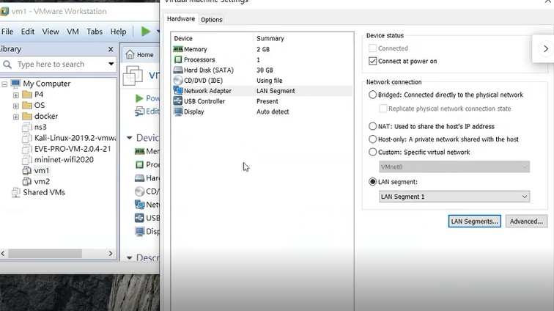第一台(vm1)選LAN Segment1
3. vm2重複步驟2，LAN Segment改成LAN Segment2
4. mininet那台虛擬機，增加總共四張網路卡，第一張用NAT，第二張用LAN Segment1，第三張用LAN Segment2，第四張用LAN Segment3

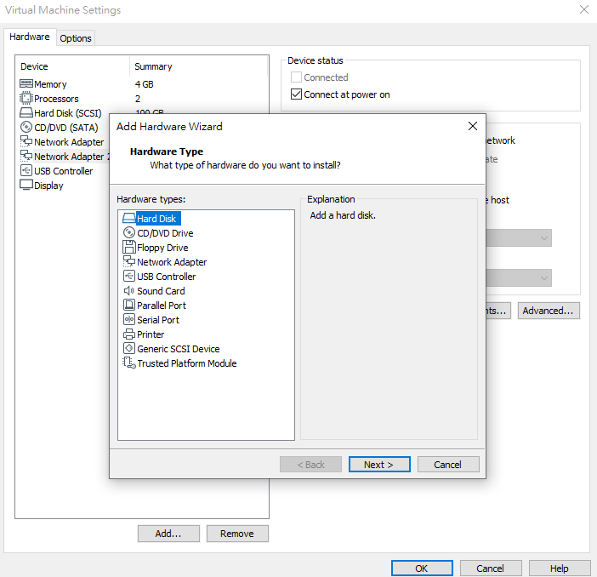

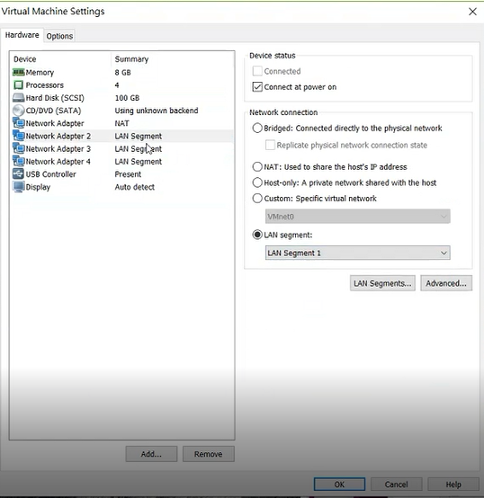

1. 弄好之後把三台機器打開(power on)

**執行：**

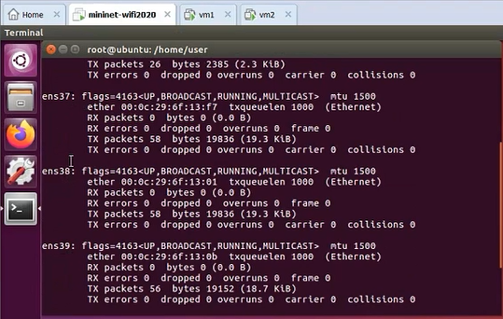1.切到mininet，打開終端機，切到超級使用者輸入ifconfig，會看到

*ens37,38,39(不一定是37,38,39)就是剛剛增加的網路卡LAN…1, LAN…2, LAN…3*

2.切到p4-test資料夾(cd p4-test)，切到copy-to-cpu，然後p4run

3.把反白部分指令複製，然後結束剛剛run的mininet(exit)

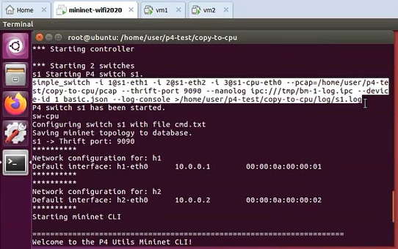4.然後切到vm1，切到超級使用者(su)，然後用ifconfig查看是不會有ip位址的

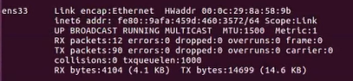

5. vm1和vm2，手動加上ip位址

Vm1:



10.0.0.1加上了：

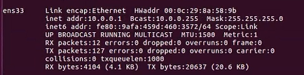

Vm2:



10.0.0.2加上了：

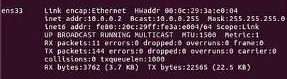

切到vm1

現在用vm1去ping vm2是不通的



1. 切到mininet虛擬機，把剛剛複製的指令修改一下貼上

(倒數第二行console後面拿掉，第一行1@s1-eth1改1@ens37，看網卡編號，這邊是ens37)

1@:1號埠,2@:2號埠

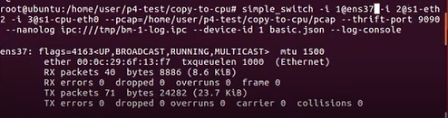

1. 然後第一行2@s1-eth2改2@ens38，第二行3@s1-cpu-eth0改3@ens39然後enter執行會跑這樣

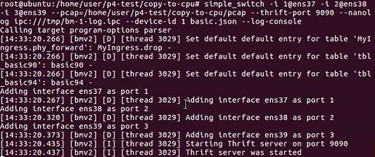

*這時候再切到vm1 去ping vm2還是不能通，因為規則還沒下*

1. 切到mininet下規則，重開一個終端機並切到copy-to-cpu 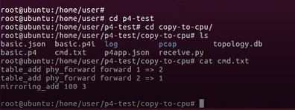

下規則指令：simple_switch_CLI –thrift-port 9090 < cmd.txt

把命令透過指令丟到cmd.txt

命令丟進去後長這樣

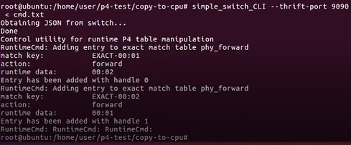

在另一台終端機可以看到規則被寫入了

命令是1號埠進去2號埠出來，2號埠進去1號埠出來

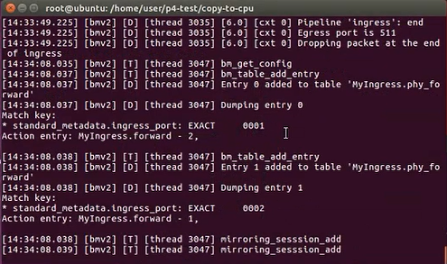

1. 再切到vm1去ping vm2就可以通了
2. 然後回到mininet虛擬機，在copy-to-cpu資料夾輸入gedit receive.py &
3. 把ifac加ens39並save，如圖

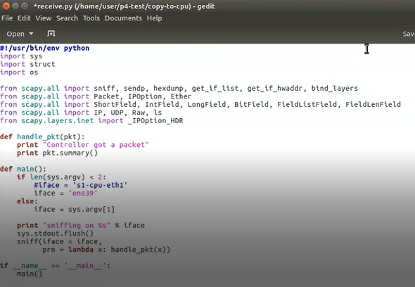

1. 執行python receive.py

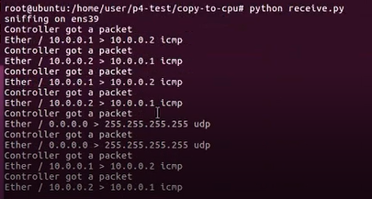

LAN1接的是第一台主機，LAN2接的是第二台，LAN3就可以讓他丟到控制器上

**裝資料庫系統logstash&資料庫influxdb**

**什麼是logstash？**

<https://www.elastic.co/cn/logstash>

蒐集資料、解析資料、並進行資料轉換成想要的格式，就可以寫道你想寫進的地方去。Ex:檔案裡、資料庫

我們會先在網路上傳送正常的ping的封包，然後讓logstash得到ping封包的屬性，這個logstash會把ping的封包寫到資料庫系統裡面。

為什麼要透過它而不直接寫進資料庫，是因為ping的封包裡面得到像封包的長度，或其他像來源IP，這些東西寫進去資料庫的時候，會有一種格式的轉換，或者是有些東西需要做篩選，就需要這樣的工具。

安裝logstash步驟：

<https://www.elastic.co/guide/en/logstash/current/installing-logstash.html>

1. 打開mininet虛擬機的終端機，切超級使用者
2. 貼上指令(按順序)

wget -qO - https://artifacts.elastic.co/GPG-KEY-elasticsearch | sudo apt-key add -

sudo apt-get install apt-transport-https

echo "deb https://artifacts.elastic.co/packages/7.x/apt stable main" | sudo tee -a /etc/apt/sources.list.d/elastic-7.x.list

sudo apt-get update && sudo apt-get install logstash

**什麼是influxdb？**

跟時間有關的資料庫系統

安裝influxdb步驟：

<https://docs.influxdata.com/influxdb/v1.8/introduction/install/>

1. 打開mininet虛擬機的終端機，切超級使用者
2. 貼上指令(按順序)

wget -qO- https://repos.influxdata.com/influxdb.key | sudo apt-key add -

source /etc/os-release

echo "deb https://repos.influxdata.com/debian **$(**lsb_release -cs**)** stable" | sudo tee /etc/apt/sources.list.d/influxdb.list

sudo apt-get update && sudo apt-get install influxdb

使用指令啟動資料庫：systemctl start influxdb

查看有沒有成功啟動：systemctl status influxdb

**登錄資料庫做基本設定**

步驟：

<https://dotblogs.com.tw/DizzyDizzy/2018/07/10/influxUbuntu>

1.進入資料庫指令：influx



2.執行指令

開帳號跟名字。Ex:建立一組帳號叫admin，密碼也是admin

**CREATE** **USER** **admin** **WITH** **PASSWORD** 'admin' **WITH** ALL **PRIVILEGES**

創建一個資料庫mydb

**creat** **database mydb**

查看資料庫

**show database**

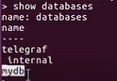

1. 使用exit關閉，接著打指令輸入資料庫帳密就可以進去

influx –username admin –password admin

然後輸入show database 就會出現如上圖的畫面

**判斷是否是正常封包**

<http://csie.nqu.edu.tw/smallko/sdn/p4-svm.htm>

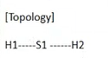

S1讓它有一個clone的功能，也就是H1,H2流經到S1的封包，都會clone到cpu，就是controller這邊。Controller會跑logstash做資料蒐集，蒐集完之後會存到資料庫裏面。

首先，要先送正常的ping封包，讓它去了解什麼是正常的封包，ping的封包有什麼樣的行為。第二，去傳送攻擊型封包，傳送大量ping的封包，S1會收到，logstash也會把資料送到資料庫。

有這兩筆資料(正常&不正常)，就要透過機器學習去建立模型，去分析什麼是正常ping什麼是不正常ping。H1可以丟封包，只要封包經過S1，它就會去判斷是不是正常的封包。

基本上，ping的封包如果沒有特別指定一些參數，正常一秒鐘會送一個ping，封包大小大概不到100byte，就屬於正常型封包。攻擊型封包，每秒鐘產生的量會很大，可能上百上千個，每個ping的封包大概1000byte以上，因為他需要把對方的資源消耗完畢。

簡單來說，就是receive.py這支程式收到資料以後，會丟到logstash(myicmp.conf)，logstash收到以後，就會把對應的資料寫到資料庫裏面去。

**操作步驟：**

1. 打開mininet虛擬機，打開終端機，切到p4-test資料夾，建立新資料夾(mkdir test-svm)
2. 切到test-svm資料夾，然後編輯(gedit )basic.p4,cmd.txt,p4app.json &把程式碼分別複製貼上並儲存
3. 接著gedit receive.py &，myicmp.conf，一樣程式碼複製貼上
4. 開好幾個終端機，通通切到超級使用者
5. 終端機1執行influxdb。(influx –username admin –password admin)，然後show databases可以看到有mydb資料庫
6. 用指令use mydb使用資料庫，使用指令show measurement可以顯示表格內容，一開始什麼都沒有。
7. 打開終端機2，執行logstash。如下所示操作。

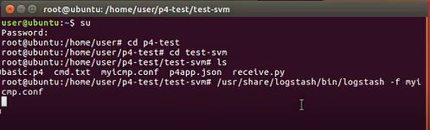

看到這個就表示成功啟動(若有問題，可以試著安裝/usr/share/logstash/bin/logstash-plugin install logstash-output-influxdb)



1. 打開終端機3，切到p4-test底下的test-svm資料夾，輸入指令netstate –tulnp，當logstash跑起來，6666埠就出現了。

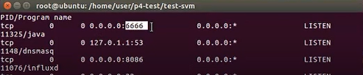

1. 終端機3試著輸入echo “12334” | nc localhost 6666，終端機2就會出現訊息

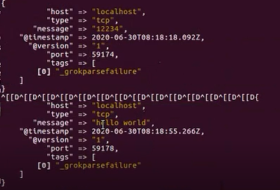

Influxdb是一種時間型資料庫，它跟傳統資料庫有點不同，基本上，丟了一個資訊，就會把這個資訊透過這種型式寫到資料庫。

1. 再回到終端機1，再一次輸入show measurement就會多一個net。



1. 輸入指令select * from “net”可以查看內容。剛剛如果輸入hello word是沒辦法轉換的，但如果是輸入echo “1.2.3.4 5.6.7.8 200” | nc localhost 6666是會被轉換的，它會自動解析srcip是1.2.3.4，destip是5.6.7.8，length是200。

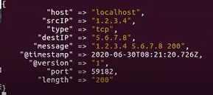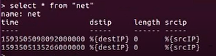

收到的訊息會用這種格式丟給logstash，logstash透過分析就會把來源ip,目的ip，封包長度寫進資料庫，就會變下圖的格式。



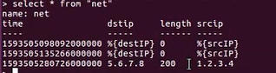

**執行步驟：**

1. 原始終端機執行p4run(資料夾p4-test/test-svm)
2. 終端機3輸入指令python reveive.py
3. 原始終端機輸入h1 ping –c 30 h2

Ping的時候，終端機2的logstash會一直蒐集資料

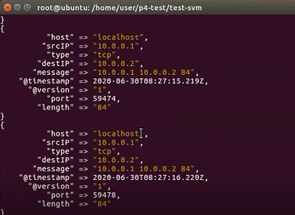

1. 終端機1輸入select * from “net”，就會出現資料

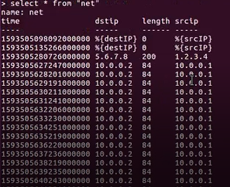

1. 也可以做下面這樣的輸入

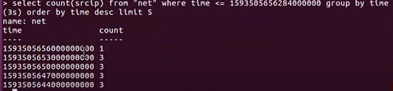

***limit 5***:只顯示五筆

***order by time desc***:用時間進行排序，從距離現在最新的時間往回排序到舊的時間(可以看1593…5600…往回排到1593…4400…)

***group by time (3s)***:用三秒鐘(內)把資料統整起來，合在一起算

***count(srcip)***:把三秒鐘之內的來源ip個數做統計

第一筆比較特別，它可能沒算的那麼準，但下面幾筆每次算出來都是3，意思就是說，ping封包一秒送一個，三秒就送三個。這邊只有一個特徵值也就是封包個數，可以再多加一個特徵值(封包大小)如下：

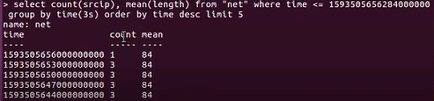

意思是三秒鐘有三個封包，平均的封包大小是84byte

上面的東西有時候名稱會比較複雜，所以可以用一些單字代替，例如。多加一個指令count(srcip)as a，用a代替count，b就是mean。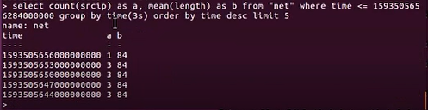

這樣的型態舊是屬於一種正常的封包。

1. 接著測試攻擊型封包，先安裝hping3(apt install hping3)
2. 終端機3再啟動一次python reveive.py
3. 原始終端機(開好mininet那個)輸入指令h1 hping3 –V -1 –d 1400 –fsat h2

h1跟h2之間會大量發送ping封包，每個封包大約1400byte，會盡最快速度送



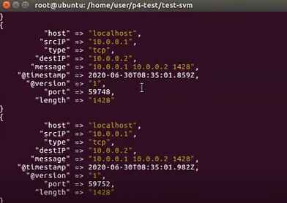

終端機2的logstash一樣在蒐集資料，封包跑到300就可以中斷

1. 終端機1輸入select * from “net”，找到最新一筆資料記錄的時間並複製，然後輸入這個指令，把原來的時間部分(1593…這串數字)替換掉



就會出現如下圖。a的部分數量變多了，b的部分大小變大了。

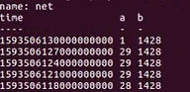

這兩個特徵值就可以判斷什麼是正常的封包，什麼是危險的封包。

**把資料(正常和不正成封包的資料)建立起來**

因為剛剛做的都是直接在資料庫操作，沒有儲存成檔按建模，我們需要把資料建立起來。

**步驟：**

1. 開終端機3切到資料夾test-svm，安裝軟體apt install python-influxdb
2. 終端機3 gedit data_gathering.py &
3. 在做這個實驗之前，要先把資料庫裡面清空，打開終端機1，使用指令drop meansurement net(net是名稱)就可以把表格刪掉
4. 終端機3啟動python reveive.py
5. 原始終端機輸入h1 ping –c 30 h2讓它ping 30秒
6. 終端機1輸入select * from “net”， 找到最新一筆資料記錄的時間並複製
7. 打開data_gathering.py文檔，第三行程式碼xxxx部分貼上複製的時間並儲存
8. 把在終端機3啟動的receive.py結束掉，輸入python data_gathering.py 0

(這邊0是標註0的意思，如下圖)

做完以後，電腦裡會出現這個檔案，裡面有三個欄位

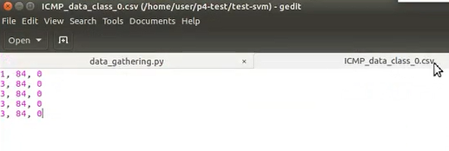

第一個欄位(1,3,3,3,3)：統計每秒鐘產生ICMP封包的個數

第二個欄位(84,84,..)：平均封包大小

第三個欄位(0,0,0,0,0)：標記0是正常封包，如果出現1表示不正常

1. 終端機3再次啟動python reveive.py
2. 產生攻擊型封包，原始終端機輸入h1 hping3 –V -1 –d 1400 –fsat h2，讓他跑到300以後終止，重複步驟6&7
3. 終端機3的動作結束掉，輸入python data_gathering.py 1

這時候就會產生ICMP_data_class_1檔案



把檔案打開，1會長這樣

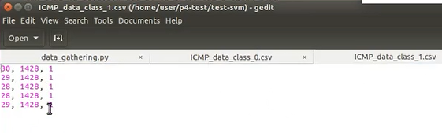

**測試步驟：**

1. 再開一個終端機4，su，切資料夾到test-svm
2. 然後gedit controller.py &，程式碼複製貼上，再輸入python controller.py

會出現像下圖的畫面，沒有灌資料會長這樣

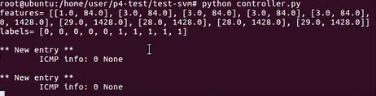

接著在原始終端機(mininet)輸入h1 ping h2，傳送正常封包

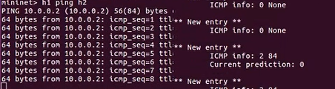

開始會出現current prediction: 0，0代表正常

若改用攻擊型封包，輸入h1 hping3 –V -1 –d 1400 –fsat h2

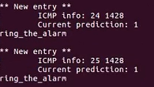

出現current prediction: 1，表示不正常

**機器學習：**

在座機器學習之前，會先經歷一個狀態叫tranning，資料的訓練，這個訓練的過程主要目的是在建立一個模型，之後，當有新的資料進來，就會用建立好的模型進行預測，判斷它是正常還是攻擊的。

**Controller.py**

from p4utils.utils.topology import Topology

from p4utils.utils.sswitch_API import SimpleSwitchAPI

import influxdb, datetime, time, os, signal

from sklearn import svm

blockip=[]

class myController(object):

    def __init__(self):

        self.topo = Topology(db="topology.db")

        self.controllers = {}

        self.connect_to_switches()

    def connect_to_switches(self):

        for p4switch in self.topo.get_p4switches():

            thrift_port = self.topo.get_thrift_port(p4switch)

            self.controllers[p4switch] = SimpleSwitchAPI(thrift_port)

class gar_py:

        def __init__(self, db_host = 'localhost', port = 8086, db = 'mydb', kern_type = 'linear', dbg = False):

                self.debug = dbg

                self.host = db_host

                self.port = port

                self.dbname = db

                self.client = influxdb.InfluxDBClient(self.host, self.port, 'admin', 'telegraf', self.dbname)

                self.svm_inst = svm.SVC(kernel = kern_type)

                self.training_files = ["./ICMP_data_class_0.csv", "./ICMP_data_class_1.csv"]

                self.query = """select count(length) as a,mean(length) as b from net group by time(3s) order by time desc limit 3"""

//我們會持續在資料庫執行這行指令，拿這幾筆資料去資料庫進行測

                self.train_svm()

                self.controller=myController()

       * def train_svm(self):

這部分(**)是在做機器學習訓練用的

                features, labels = [], []

                for fname in self.training_files:

                        meal = open(fname, "rt")

                        for line in meal:

                                data_list = line.rsplit(", ")

                                for i in range(len(data_list)):

                                        if i < 2:

                                                data_list[i] = float(data_list[i])

                                        else:

                                                data_list[i] = int(data_list[i])

                                features.append(data_list[:2])

                                labels.append(data_list[2])

                        meal.close()

                print "features=", features

                print "labels=", labels

                self.svm_inst.fit(features, labels)*

[]是特徵值，labels[]是結果。前面兩個是個數，後面是大小，對應到labels[]的第一個0代表正常；第二格[3.0,84.0]對應到labels[]的第二個也是0，前五筆都對應到0代表這五筆是正常型的封包。後面的[30.0,1428.0]之後五筆對應的是1



這段(**)是，當模型建立好以後，有新的資料進來，要讓它去判斷什麼是正常，要讓它去判斷什麼是正常什麼是不正常的資料。它會去把資料庫的資料，它會去把資料庫拿新的資料去預測是不是正常的資料。

        *def work_time(self):

                last_entry_time = "0"

                while True:

                        for new_entry in list(self.get_data(self.query).get_points(measurement = 'net')):

                                if new_entry['time'] > last_entry_time:

                                        last_entry_time = new_entry['time']

                                        if self.debug:

                                                print("\n** New entry **\n\tICMP info: " + str(new_entry['a']) +" "+str(new_entry['b']))

                                        self.ring_the_alarm(self.under_attack(new_entry['a'],new_entry['b']))

                        time.sleep(3)*

        def under_attack(self, a, b):

                if b is None:

                  return False

                if self.debug:

                        print("\tCurrent prediction: " + str(self.svm_inst.predict([[a,b]])[0]))

                if self.svm_inst.predict([[a,b]])[0] == 1:

                        return True

                else:

                        return False

        def get_data(self, petition):

                return self.client.query(petition)

        def ring_the_alarm(self, should_i_ring):

                if should_i_ring:

                        print("ring_the_alarm")

                        #if "10.0.0.1" not in blockip:

                           #      self.controller.controllers["s1"].table_add("block_pkt", "drop", [str("10.0.0.1")], [])

                           #      blockip.append("10.0.0.1")

def ctrl_c_handler(s, f):

        print("\b\bShutting down MR. SVM... Bye!")

        exit(0)

if __name__ == "__main__":

        signal.signal(signal.SIGINT, ctrl_c_handler)

        ai_bot = gar_py(db_host = '127.0.0.1', dbg = True)

        ai_bot.work_time()

**data_gathering.py**

import influxdb, sys

# Note xxxx will be replaced. I will explain later.

QUERY = """select count(length) as a,mean(length) as b from net where time <= xxxx group by time(3s) order by time desc limit 5"""

連到資料庫裏面，然後開啟一個檔案ICMP_data_class_{}，因為我們用0，0取代{}，所以檔名是ICMP_data_class_0，產生.csv檔

if __name__ == "__main__":

db = influxdb.InfluxDBClient('127.0.0.1', 8086, 'admin', 'admin', 'mydb')

measurement_class = sys.argv[1]

out_file = open("ICMP_data_class_{}.csv".format(measurement_class), "w+")

*for measurement in db.query(QUERY).get_points(measurement = 'net'):

cnt = measurement["a"]

meanlen = measurement["b"]

out_file.write("{}, {}, {}\n".format(cnt, meanlen, measurement_class))*

透過這樣(**)的方式，python就會連到influxdb裡面把東西取出來，取出來的時候，有取出來cnt，還有meanlan(平均大小)，還有種類(measurement_class)，然後會一筆一筆寫到檔案裡，就會產生上圖的ICMP_data_class_0檔

out_file.close()

print("Finished generating a class {} training dataset!".format(measurement_class))

exit(0)

**Receive.py**

#!/usr/bin/env python

import sys

import struct

import os

from scapy.all import sniff

from scapy.all import Packet, IPOption, Ether

from scapy.all import IP, UDP, ICMP, Raw, ls

def handle_pkt(pkt):

print "Controller got a packet"

print pkt.summary()

先判斷是不是ICMP封包，如果是且它是一個請求封包(request)，也就是傳送端送出去的封包，不是收到回覆的封包

然後把來源ip,目的ip，封包大小長度記起來，把這些資訊透過nc丟到本地端的6666埠，這個6666埠是要開給logstash用

if ICMP in pkt and pkt[ICMP].type == 8:

ip_src=pkt[IP].src

ip_dst=pkt[IP].dst

ip_len=pkt[IP].len

print ip_src,ip_dst,ip_len

os.system(" echo %s %s %s | nc localhost 6666" % (ip_src,ip_dst,ip_len))

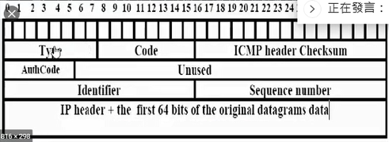

這是一個ping封包，type如果是8就代表是echo request，回覆(echo reply)就是1，

def main():

s1-cpu-eth1:s1的出口，cpu的監聽端口進行聆聽，聆聽完以後會送到handle_pkt

if len(sys.argv) < 2:

iface = 's1-cpu-eth1'

else:

iface = sys.argv[1]

print "sniffing on %s" % iface

sys.stdout.flush()

sniff(iface = iface,

prn = lambda x: handle_pkt(x))

if __name__ == '__main__':

main()

**myicmp.conf(logstash的配置檔)**

(這段底線到底線是輸入)

input {

tcp {

要從網路的6666埠進來

type => "tcp"

port => 6666 //本地端開起6666埠

mode => "server"

}

}

filter{

grok{

match => ["message", "%{IP:srcIP} %{IP:destIP} %{INT:length}"]

}

}

(這段底線到底線是輸出)

output {

influxdb {

輸出到influxdb上

db => "mydb"

host => "localhost"

port => "8086"

user => "admin"

password => "admin"

measurement => "net" //在influxdb裡，table(MySQL)叫做measurement

資料要寫到measurement裡面

allow_time_override => true

flush_size => "1"

data_points => {

"srcip"=>"%{srcIP}"

寫來源、目的ip，封包長度進去

指名寫進去的封包長度是整數型態

"dstip"=>"%{destIP}"

"length"=>"%{length}"

}

coerce_values => {

"length" => "integer"

}

}

stdout { codec => rubydebug }

}

**basic.p4**

/* -*- P4_16 -*- */

#include <core.p4>

#include <v1model.p4>

/*************************************************************************

*********************** H E A D E R S ***********************************

*************************************************************************/

struct metadata {

/* empty */

}

struct headers {

}

/*************************************************************************

*********************** P A R S E R ***********************************

*************************************************************************/

parser MyParser(packet_in packet,

out headers hdr,

inout metadata meta,

inout standard_metadata_t standard_metadata) {

state start {

transition accept;

}

}

/*************************************************************************

************ C H E C K S U M V E R I F I C A T I O N *************

*************************************************************************/

control MyVerifyChecksum(inout headers hdr, inout metadata meta) {

apply { }

}

/*************************************************************************

************** I N G R E S S P R O C E S S I N G *******************

*************************************************************************/

control MyIngress(inout headers hdr,

inout metadata meta,

inout standard_metadata_t standard_metadata) {

action drop() {

mark_to_drop(standard_metadata);

}

action forward(bit<9> port) {

standard_metadata.egress_spec = port;

}

table phy_forward {

key = {

standard_metadata.ingress_port: exact;

}

actions = {

forward;

drop;

}

size = 1024;

default_action = drop();

}

apply {

phy_forward.apply();

}

}

/*************************************************************************

**************** E G R E S S P R O C E S S I N G *******************

*************************************************************************/

control MyEgress(inout headers hdr,

inout metadata meta,

inout standard_metadata_t standard_metadata) {

apply {

if (standard_metadata.instance_type == 0 ){

clone(CloneType.E2E,100);

}

}

}

/*************************************************************************

************* C H E C K S U M C O M P U T A T I O N **************

*************************************************************************/

control MyComputeChecksum(inout headers hdr, inout metadata meta) {

apply {

}

}

/*************************************************************************

*********************** D E P A R S E R *******************************

*************************************************************************/

control MyDeparser(packet_out packet, in headers hdr) {

apply {

}

}

/*************************************************************************

*********************** S W I T C H *******************************

*************************************************************************/

V1Switch(

MyParser(),

MyVerifyChecksum(),

MyIngress(),

MyEgress(),

MyComputeChecksum(),

MyDeparser()

) main;

**Cmd.txt**

table_add phy_forward forward 1 => 2

table_add phy_forward forward 2 => 1

mirroring_add 100 3

**p4app.json**

{

"program": "basic.p4",

"switch": "simple_switch",

"compiler": "p4c",

"options": "--target bmv2 --arch v1model --std p4-16",

"switch_cli": "simple_switch_CLI",

"cli": true,

"pcap_dump": true,

"enable_log": true,

"topo_module": {

"file_path": "",

"module_name": "p4utils.mininetlib.apptopo",

"object_name": "AppTopoStrategies"

},

"controller_module": null,

"topodb_module": {

"file_path": "",

"module_name": "p4utils.utils.topology",

"object_name": "Topology"

},

"mininet_module": {

"file_path": "",

"module_name": "p4utils.mininetlib.p4net",

"object_name": "P4Mininet"

},

"topology": {

"assignment_strategy": "l2",

"links": [["h1", "s1"], ["h2", "s1"]],

"hosts": {

"h1": {

},

"h2": {

}

},

"switches": {

"s1": {

"cli_input": "cmd.txt",

"program": "basic.p4",

"cpu_port": true

}

}

}

}